Temaplan for oktober og november 2022
Tema for perioden: SKINNVOTTEN OG HØST
Språkmål for perioden: Å kunne uttale sitt eget navn, lære navn på dyr
Sosialt mål for perioden: å vente på tur, å dele med seg, vennskap og inkludering
Voksenrollen: Begrepene gjentas på forskjellig måte i forskjellige situasjoner. For å sikre læring må et begrep bli brukt 50-60 ganger.
Periodens litteratur med formidlingsmetoder | Periodens fokusord | Periodens rim/regler | Periodens sanger
- Boka «skinnvotten»  Vi leser bok, bruker konkreter og bilder  - Sanger som handler om høsten  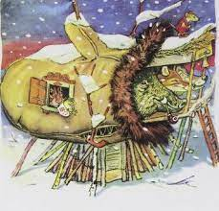 | - Pilemus Silkehår - blader  - Friskefrosk Langelår - grønn  - Revemor Silkesavns - rød  - Haremann Hoppsadans - gul  - Ulven Aldrimett - brun  - Villsvinet Trynebrett  - Bamsefar Labbdiger | - Syv dyr i votten  - Skinnvotten regle  - Lille mus  - Epler og pærer  Plipp sier regnet;  Plipp – sier regnet på taket på hytta  Plopp – sier regnet på min paraply  Heldig er det som i tønna kom,  For der sier regnet; trom-trom-trom. | - Skinnvotten sang  - Mikkel rev  - Når en liten mus skal ut å gå  - M-Æ sa en liten grønn frosk  - Haren ut i gresset  - Bjørnen sover  - Med krøllet hale  - Hanen stend på stabburshella  - Høsten kommer  - Når bladene de faller ned
Periodens språkleker | Periodens lek/aktivitet | Periodens tur/opplevelse | Periodens formingsaktivitet
- Kims lek med dyr og farger  - Høst- lotto / bingo  - Lære om de ulike dyrene, fakta og bilder | - Leke dyrene med hele kroppen og lydene  - Magisk eple-stund  - Hoppe i bladene ute  - Sanseopplevelser  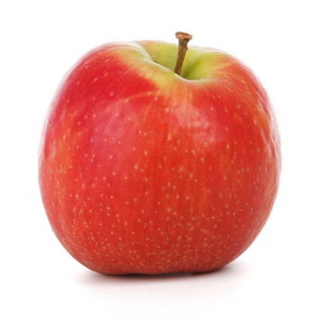 | - Gå tur i nærområdet og plukke blader og kongler  - Tur til torget på kilden og «bade» i fontenen  - Gå i ulendt terreng  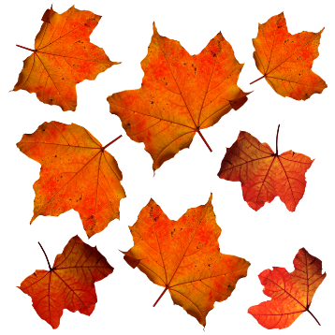 | - FN – kunst  - Male dyrene i votten  - Begynne forberedelsene til jul (når vi nærmer oss slutten av perioden)

